Міністерство освіти і науки України
Харківський національний університет імені В. Н. Каразіна

Освітньо-професійна програма
Прикладна фізика енергетичних систем

Другий (магістерський) рівень вищої освіти
Галузь знань 10 Природничі науки

Спеціальність 105 Прикладна фізика та наноматеріали

ЗАТВЕРДЖЕНО

Вченою радою
Харківського національного університету
Імені В. Н. Каразіна
від «_____» ____________ 2022 р.
Протокол №___________________

Введено в дію наказом
від «_____» ____________ 2022 р.
№___________________

Проректор
науково-педагогічної роботи
____________ Олександр ГОЛОВКО
«____» ___________ 20___ р.

Харків 2022 р.

ЛИСТ ПОГОДЖЕННЯ
Освітньо-професійної програми

- Науково-методичній раді Харківського національного університету імені В.Н. Каразіна протокол №______ від «______»___________ 2022 р.

Голова науково-методичної ради,
проректор з навчально-педагогічної роботи ________________ Олександр ГОЛОВКО

- Вчена рада навчально-наукового інституту комп’ютерної фізики та енергетики
протокол № 4 від «21» квітня 2022 р.

Голова вченої ради інституту ____________________________ Ірина ГАРЯЧЕВСЬКА

- Науково-методична комісія навчально-наукового інституту комп’ютерної фізики та енергетики:
протокол № 4 від «21» квітня 2022 р.

Голова науково-методичної комісії інституту _______________ Ольга ЛІСІНА

- Кафедра інформаційних технологій в фізико-енергетичних системах
протокол № 4 від «18» квітня 2022р.

Завідувач кафедри ___________________________ Руслан СУХОВ

- Гарант освітньої програми __________________ Микола КОКОДІЙ

ПЕРЕДМОВА
Розроблено робочою групою у складі:
Прізвище, ім’я, по батькові | Найменування посади (для сумісників – місце основної роботи, посада) | Науковий ступінь, вчене звання, за якою кафедрою (спеціальністю) присвоєно
Керівник робочої групи
КОКОДІЙ Микола Григорович | професор кафедри інформаційних технологій в фізико-енергетичних системах | доктор фізико-математичних наук, професор
Члени робочої групи
Немченко Костянтин Едуардович | Професор, завідувач кафедри комп’ютерної фізики | доктор фізико-математичних наук, професор и
СУХОВ Руслан Володимирович | завідувач кафедри інформаційних технологій в фізико-енергетичних системах | кандидат фізико-математичних наук, доцент
Кулик Олександр Петрович | Доцент кафедри фізики нетрадиційних енерготехнологій та екології | кандидат фізико-математичних наук, доцент
ЛІСІНА Ольга Юліївна | доцент кафедри комп’ютерної фізики | кандидат фізико-математичних наук
До проектування освітньої програми долучені:
Представники роботодавців:
ГЛУЩУК Микола Іванович | заступник директора з наукової роботи ФТІНТ ім. Б. І. Вєркіна НАН України | кандидат фізико-математичних наук
ТИМОФЕЄВ Євген Петрович | старший науковий співробітник, головний науковий співробітник ННЦ «Інститут метрології» | доктор технічних наук
ГОРДІЄНКО Едуард Юрійович | науковий співробітник від. 16 ФТІНТ ім. Б. І. Вєркіна НАН України | кандидат технічних наук
КУЛЕШОВ Олексій Миколайович | заступник завідувача відділом вакуумної електроніки Інституту радіофізики та електроніки ім. О. Я. Усикова НАН України, старший науковий співробітник | доктор фізико-математичних наук
Представники здобувачів вищої освіти:
КАРАЄВ Артем Олександрович | Аспірант ННІ КФЕ
ПРОТЕКТОР Денис Олегович | Аспірант ННІ КФЕ
При розробці проекту Програми враховані вимоги:
1) Тимчасового стандарту вищої освіти другого (магістерського) рівня спеціальності 105 –Прикладна фізика та наноматеріали Харківського національного університету імені В.Н.Каразіна до введення в дію офіційно затвердженого стандарту вищої освіти
2) Рекомендації провідного працедавця в галузі прикладної фізики, ФТІНТ НАН України

1. Профіль освітньої програми «Прикладна фізика енергетичних систем» за спеціальністю 105 Прикладна фізика та наноматеріали
1 – Загальна інформація
Повна назва вищого навчального закладу та структурного підрозділу |  | Харкiвський нацiональний університет iмeнi В.Н. Каразiна,  навчально-науковий інститут комп'ютерної фізики та енергетики
Офіційна назва програми |  | Освітньо-професійна програма « Прикладна фізика енергетичних систем»
Ступінь вищої освіти |  | Магістр
Кваліфікація, що присвоюється |  | Магістр прикладної фізики та наноматеріалів
Тип диплому та обсяг освітньої програми |  | Диплом магістра  Обсяг дорівнює 90 кредитів ЄКТС.
Офіційна назва програми |  | прикладна фізика енергетичних систем
Наявність акредитації |  | Наявна
Цикл/рівень |  | Другий (магістерський) рівень
Передумови |  | На базі освіти бакалавра.
Мова викладання |  | Українська
Термін дії освітньої програми |  | 1 рік 4 місяця, 2022-2023
Інтернет-адреса постійного розміщення опису освітньої програми |  | http://physics-energy.karazin.ua/navch/navchalni-plani-osvitnikh-program
2 - Мета освітньої програми
Підготовка фахівців для поглиблених досліджень фізичних об’єктів і систем, фізичних процесів і явищ, технологічних процесів і розробки на інноваційному рівні фізичних основ створення нових приладів, апаратури, обладнання, матеріалів, речовини, технологій нетрадиційної енергетики.

3 - Характеристика освітньої програми
Предметна область (галузь знань, спеціальність, спеціалізація (за наявності)) | Галузь знань: 10 Природничі науки. Спеціальність: 105 Прикладна фізика та наноматеріали. Спеціалізація: Інформаційні технології енергетичних систем, Фізика нетрадиційних енерготехнологій та фізичні аспекти екології
Орієнтація освітньої програми | Прикладна фізика – це комплекс розділів і напрямків фізики, інших природничих та науково-технічних дисциплін, що ставлять за мету розв'язання фізичних проблем для практичних застосувань, зокрема в області наукомістких технологій, систем, наноматеріалів, біології та медицини, створення нових приладів, апаратури та обладнання тощо.
Основний фокус освітньої програми | Підготовка фахівців для поглиблених досліджень фізичних об’єктів і систем, фізичних процесів і явищ, технологічних процесів і розробки на інноваційному рівні фізичних основ створення нових приладів, апаратури, обладнання, матеріалів, речовини, технологій.  Об’єкт(и) вивчення:фізичні процеси і явища, технологічні процеси, фізичні основи розробки приладів, апаратури та обладнання.
Особливості програми | Підготовка спеціалістів , які володіють такою інтегральною компетенцією: здатність самостійно ставити та розв’язувати з застосуванням інформаційних технологій на інноваційному рівні наукові та науково-технічні задачі в галузі прикладної фізики та наноматеріалів.  Підготовка фахівців, які володіють такою інтегральною компетенцією: здатність самостійно ставити та розв’язувати на інноваційному рівні наукові та науково-технічні задачі в галузі прикладної фізики та наноматеріалів, у тому числі, стосовно енергетичних технологій та екології.
4 - Придатність до працевлаштування
Придатність до працевлаштування | Фахівець здатний виконувати зазначену професійну роботу за ДК 003:2010 і може займати первинні посади:  2310.2 - Асистент вищого навчального закладу  2310.2 – Викладач вищого навчального закладу  3113 - Фахівець з енергетичного менеджменту  2111.1. Наукові співробітники (фізика, астрономія)
Подальше навчання | Випускники мають право на здобуття освіти за третім (доктор філософії) рівнем вищої освіти.
5 — Викладання та оцінювання
Викладання та навчання | Лекції загального характеру, лекції–семінари проблемного характеру, практичні заняття, лабораторні заняття, індивідуальна робота та робота в малих групах, семінари-дискусії, самостійна робота з літературними джерелами, вміння узагальнення
Оцінювання | Контроль знань та умінь студентів здійснюється у формі поточного та підсумкового контролю. Оцінювання рівня знань студентів проводиться за рейтинговою системою. Поточний контроль включає контроль знань, умінь та навичок студентів на лекціях, лабораторних, практичних заняттях та під час виконання індивідуальних навчальних завдань, контрольних, розрахункових, розрахунково-графічних, курсових робіт і проектів. Підсумковий контроль проводиться у формі екзаменів, заліків, підсумкового контролю та атестаційної роботи магістра з захистом.
6 — Програмні компетентності
Інтегральна компетентність | Здатність самостійно ставити та розв’язувати на інноваційному рівні наукові та науково-технічні задачі в галузі прикладної фізики та наноматеріалів.
Загальні компетентності (ЗК) | ЗК01. Знання та розуміння предметної області та розуміння професійної діяльності.  ЗК02. Здатність спілкуватися державною мовою як усно, так і письмово.  ЗК03. Здатність спілкуватися іноземною мовою.  ЗК04. Навички використання інформаційних і комунікаційних технологій.  ЗК05. Здатність вчитися і оволодівати сучасними знаннями.  ЗК06. Здатність до пошуку, оброблення та аналізу інформації з різних джерел.  ЗК07. Здатність працювати в команді.  ЗК08. Навички міжособистісної взаємодії.  ЗК09. Здатність працювати автономно.  ЗК10. Навики здійснення безпечної діяльності.  ЗК11. Здатність до абстрактного мислення, аналізу та синтезу  ЗК12. Здатність генерувати нові ідеї (креативність).  ЗК13. Здатність проведення досліджень на відповідному рівні.  ЗК14. Здатність застосовувати знання у практичних ситуаціях.
Спеціальні (фахові) компетентності (СК) | СК01. Здатність виконувати аналіз спеціальної літератури, формулювати постановку наукової або науково-технічної задачі, обирати методи та методики, складати програми наукових досліджень та науково-технічних розробок у галузі прикладної фізики та наноматеріалів.  СК02. Здатність оптимально визначити матеріальні засоби, необхідні для проведення наукового дослідження або науково-технічної розробки (матеріали, апаратура, обладнання, обчислювальна техніка та інше).  СК03. Здатність аналізувати отримані результати, презентувати їх фахівцям у даній галузі, оформлювати наукові статті та науково-технічні звіти.  СК04. Здатність відповідно до поставленої задачі виконувати науково-технічні розробки в галузі прикладної фізики та наноматеріалів.  СК05. Здатність самостійно опановувати нову апаратуру та технології, в тому числі із суміжних галузей, для розв’язання виробничих задач.
7 — Програмні результати навчання
Нормативний зміст підготовки здобувачів вищої освіти, сформульований у термінах результатів навчання (РН) | РН01. Використовувати знання в галузі прикладної фізики, математики, електроніки та інформаційних технологій для виконання наукових досліджень та розв’язання виробничих задач.  РН02. Знаходити та аналізувати наукову та науково-технічну інформацію в галузі прикладної фізики та наноматеріалів із вітчизняних та зарубіжних джерел, в тому числі з використанням сучасних пошукових систем.  РН03. Обговорювати та знаходити прогресивні та інноваційні рішення проблем і завдань при виконанні науково-технічних та виробничих проектів.  РН04. Встановлювати та аргументувати нові залежності між параметрами та характеристиками фізичних систем.  РН05. Ефективно працювати як індивідуально, так і в складі команди, оцінювати та забезпечувати якість виконуваних робіт у галузі прикладної фізики та наноматеріалів.  РН06. Коректно формулювати професійні висновки, апробувати їх та доносити до аудиторії різного фахового рівня, використовуючи сучасні методики наукової та технічної комунікації українською та іноземними мовами.
8 - Ресурсне забезпечення реалізації програми
Кадрове забезпечення | У викладанні навчальних дисциплін нормативної частини змісту навчання беруть участь доктори наук, професори, кандидати наук, доценти, фахівці даної галузі знань, які мають певний стаж практичної, наукової та педагогічної роботи.  усі викладачі є штатними викладачами Харківського національного університету імені В. Н. Каразіна, мають науковий ступінь та вчене звання, що відповідає основному профілю дисципліни, що викладається, мають підтверджений рівень наукової та професійної активності. Усі викладачі раз на п’ять років проходять підвищення кваліфікації. До робочої групи входять представники роботодавців.
Матеріально-технічне забезпечення | Наявність експериментальної бази для лабораторних досліджень, технічного набору інструментів, приладів, стендів, за допомогою яких забезпечується надання компетенцій у сфері інформаційних технологій в енергетиці (тепловізор, інфрачервоний пірометр, тестер напруженості електромагнітного поля, магнітометр-тесламетр, дозиметр-радіометр, генератор сигналів, джерело інфрачервоного випромінювання, осцилограф, мікроскоп, цифрова камера для мікроскопу, стенд з однодротового передавання електричної енергії, стенд для дослідження сонячних фотоелектричних модулів, фізичний макет системи енергоперетворення, тощо)  Обчислювальна техніка й обладнання, лабораторія обробки даних та обробки зображень, сучасна комп’ютерна техніка, мультимедійні комплекси, спеціальне обладнання
Інформаційне та навчально-методичне забезпечення | Відповідає технологічним вимогам щодо навчально-методичного та інформаційного забезпечення освітньої діяльності у сфері вищої освіти згідно з діючим законодавством України (Постанова кабінету міністрів України «Про затвердження Ліцензійних умов провадження освітньої діяльності закладів освіти» від 30 грудня 2015 р., № 1187, додатки 14–15)  Використання віртуального навчального середовища (дистанційного) університету та авторських розробок професорсько-викладацького складу.  Основними джерелами інформаційного забезпечення є методичний фонд кафедри, бібліотеки університету з їх фондами та електронні засоби інформації
9 - Академічна мобільність
Національна кредитна мобільність | На основі двосторонніх договорів між Харківським національним університетом імені В.Н.Каразіна та іншими університетами України
Міжнародна кредитна мобільність | У рамках міжнародних дослідницьких та навчальних програм, зокрема, програм ЄС Еразмус+ та Горизонт2020, на основі двосторонніх договорів між Харківським національним університетом імені В.Н.Каразіна та навчальними закладами країн-партнерів
Навчання іноземних здобувачів вищої освіти | Можливе, після вивчення іноземними здобувачами курсу української мови

- Перелік компонент освітньо-професійної
та їх логічна послідовність
- . Перелік компонент ОП
Код н/д | Компоненти освітньої програми (навчальні дисципліни, курсові проекти (роботи), практики, кваліфікаційна робота) | Кількість кредитів | Форма підсумкового контролю
1 | 2 | 3 | 4
Обов’язкові компоненти ОП
ОК 1 | Глобальні проблеми сучасності | 3 | залік
ОК 2 | Прикладні розділи математики | 5 | екзамен
ОК 3 | Спеціальні розділи математичної фізики | 5 | екзамен
ОК 4 | Нанофізика та наноматеріали | 6 | екзамен
ОК 5 | Виробнича практика | 15 | залік
ОК 6 | Переддипломна практика | 12 | Залік
ОК 7 | Захист диплома магістра | 3 | екзамен
Загальний обсяг обов’язкових дисциплін |  | 49
Вибіркові компоненти ОП*
Вибірковий блок 2
Спеціальні курси фахового спрямування "Інформаційні технології енергетичних систем"
ВК 1.1 | Інтерактивні докази та квантові обчислення / Квантові обчислення для фізичних застосувань | 5 | Екзамен
ВК 1.2 | Програмування в фізичному експерименті / Цифрова електроніка | 6 | Залік
ВК 1.3 | Практикум з програмування в фізичному експерименті / Практикум з цифрової електроніки | 4 | Залік
ВК 1.4 | Обчислювальний експеримент в енергетиці/ Моделювання енергетичних процесів | 5 | Залік
ВК 1.5 | Обробка даних фізичних експериментів / Методи математичної статистики | 6 | Екзамен
ВК 1.6 | Наближені методи розвязання задач математичної фізики / Наближені обчислення у фізиці | 5 | Екзамен
ВК 1.7 | Прикладні бібліотеки для задач енергетики / Додаткові розділи з інтегрованих середовищ розробки | 5 | Екзамен
ВК 1.8 | Практикум з обробки даних в енергетиці/ Лабораторія з методів обробки експериментальних даних | 5 | Залік
Загальний обсяг вибіркових дисциплін |  | 41
ЗАГАЛЬНИЙ ОБСЯГ ОСВІТНЬОЇ ПРОГРАМИ |  | 90

- . Структурно-логічна схема ОП

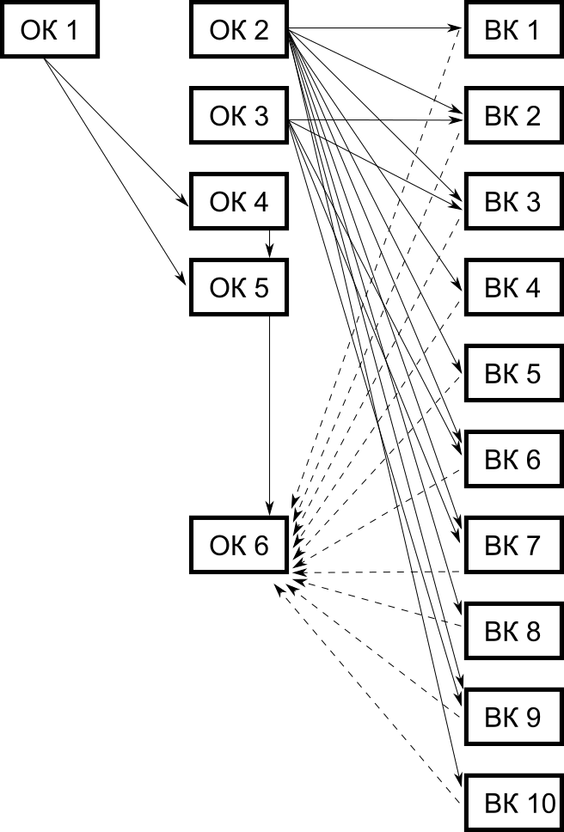

Семестр | Освітні компоненти
1 | ОК 2 ОК 4 ОК 5 ВБ 1 ВБ 2 ВБ 3 ВБ 4
2 | ОК 1 ОК 3 ОК 4 ОК 6 ОК 7 ОК ВБ 5 ВБ 6 ВБ 7 ВБ 8

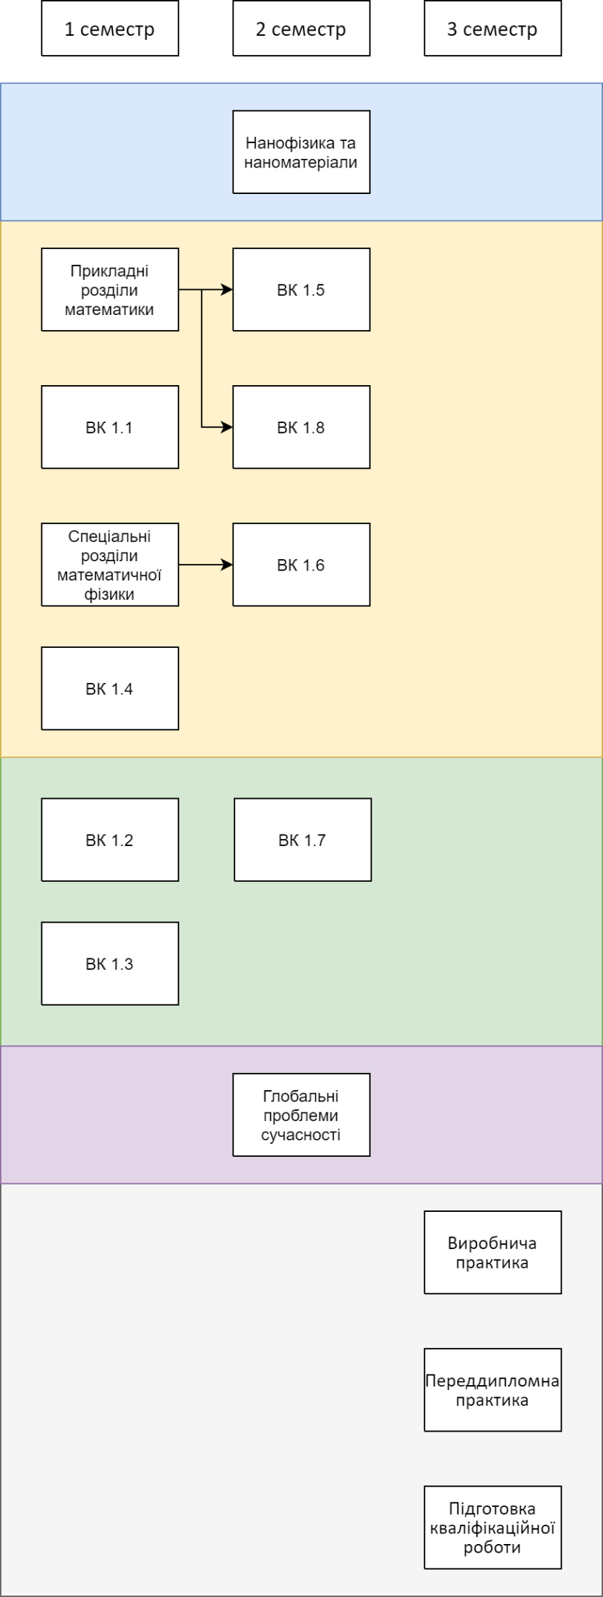
- Форма атестації здобувачів вищої освіти
Атестація здобувачів вищої освіти здійснюється у формі публічного захисту кваліфікаційної (дипломної) роботи.
Кваліфікаційна (дипломна) робота магістра є завершеною розробкою, що відображає інтегральну компетентність її автора. У кваліфікаційній роботі повинні бути викладені результати експериментальних та/або теоретичних досліджень, проведених із застосуванням положень і методів фізики, спрямованих на розв’язання конкретного наукового завдання, що характеризується комплексністю та невизначеністю умов.
Кваліфікаційна робота має бути перевірена на плагіат.
Кваліфікаційна робота має бути розміщена на сайті закладу вищої освіти.

- Матриця відповідності програмних компетентностей
компонентами освітньої програми

 | ОК 1 | ОК 2 | ОК 3 | ОК 4 | ОК 5 | ОК 6 | ОК 7 | ВК 1.1 | ВК 1.2 | ВК 1.3 | ВК 1.4 | ВК 1.5 | ВК 1.6 | ВК 1.7 | ВК 1.8
 | * | * | * | * | * | * | * | * | * | * | * | * | * | * | *
 | * | * | * | * | * | * | * | * | * | * | * | * | * | * | *
 | * | * | * | * | * | * | * | * | * | * | * | * | * | *
 | * | * | * | * | * | * | * | * | * | * | * | * | * | * | *
 | * | * | * | * | * | * | * | * | * | * | * | * | * | * | *
 | * | * | * | * | * | * | * | * | * | * | * | * | * | * | *
 | * | * | * | * | * | * | * | * | * | * | * | * | * | * | *
 | * | * | * | * | * | * | * | * | * | * | * | * | * | * | *
 | * | * | * | * |  |  | * | * | * | * | * | * | * | * | *
 | * | * | * | * | * | * | * | * | * | * | * | * | * | * | *
 | * | * | * | * | * | * | * | * | * | * | * | * | * | * | *
 | * | * | * | * | * | * | * | * | * | * | * | * | * | * | *
 | * | * | * | * | * | * | * | * | * | * | * | * | * | * | *
 | * | * | * | * | * | * | * | * | * | * | * | * | * | * | *
 |  | * | * | * | * | * | * | * | * | * | * | * | * | * | *
 |  | * | * | * | * | * | * | * | * | * | * | * | * | * | *
 |  | * | * | * | * | * | * | * | * | * | * | * | * | * | *
 |  | * | * | * | * | * | * | * | * | * | * | * | * | * | *
 |  |  |  |  | * | * | * |  | * | * | * | * | * | * | *

5. Матриця забезпечення програмних результатів навчання (ПРП)
 | ОК 1 | ОК 2 | ОК 3 | ОК 4 | ОК 5 | ОК 6 | ОК 7 | ВК 1.1 | ВК 1.2 | ВК 1.3 | ВК 1.4 | ВК 1.5 | ВК 1.6 | ВК 1.7 | ВК 1.8
 |  | * | * | * | * | * | * | * | * | * | * | * | * | * | *
 |  | * | * | * | * | * | * | * | * | * | * | * | * | * | *
 | * | * | * | * | * | * | * | * | * | * | * | * | * | * | *
 |  |  |  | * | * | * | * | * | * | * | * | * | * | * | *
 |  | * | * | * | * | * | * | * | * | * | * | * | * | * | *
 | * | * | * | * | * | * | * | * | * | * | * | * | * | * | *
відповідними компонентами освітньої програми

